воспитание потребности в здоровом образе жизни
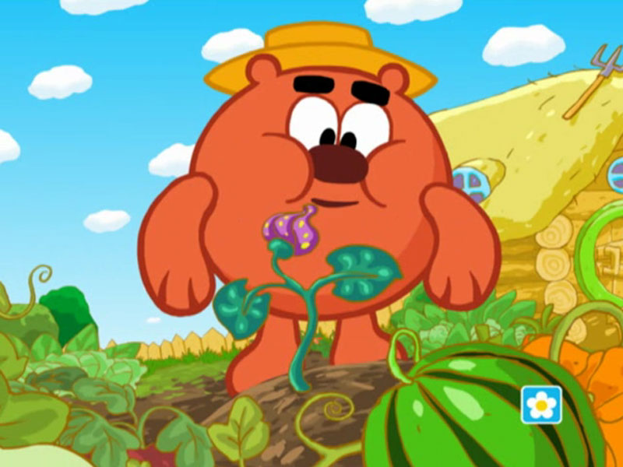
Тема: «Таблетки растут на грядке»
Цель: дать знания об овощах – огурец, помидор, морковь, капуста, лук, картофель, свекла. Познакомить с понятием витамины. Вырабатывать заботливое отношение к близким желание им помочь.
Оборудование: игрушки смешариков Копатыча и Бараша, корзинка с овощами, красивый мешочек.
Время проведения: 12 ноября.
Ход занятия
Проводится инсценировка с участием Копатыча и Бараша. У Бараша завязано горло. У Копатыча – корзинка с овощами.
Герои здороваются. Копатыч спрашивает Бараша, почему он грустный. Тот отвечает, что у него болит голова и ему очень плохо, хочется полежать. Копатыч спрашивает Бараша, куда он идёт. Бараш отвечает – в аптеку, покупать лекарства и витамины, чтобы вылечиться. Копатыч учит Бараша, как нужно поступать: « Если ты заболел, то надо вызвать врача, только врач может вылечить больного. Но ты, Бараш, скорее всего, просто неправильно питался и поэтому ослаб. Ну – ка расскажи нам честно, чем ты питался в последнее время». Бараш признаётся – мороженым, шоколадом, печеньем, конфетами. Воспитатель предлагает детям объяснить Барашу, что он делал не правильно.
Затем идёт обсуждение с детьми, какие продукты надо есть, чтобы быть крепким, здоровым и меньше болеть.
Дети замечают у Копатыча корзинку и интересуются, что в ней. Копатыч сообщает: «Витамины». Дети удивляются, ведь на самом деле в корзине просто овощи. Проводится беседа об огороде, о том, как и где, растут овощи и как за ними нужно ухаживать, чтобы они выросли крупными и сладкими.
Копатыч предлагает Барашу и детям рассмотреть то, что он принёс. Дети рассматривают, называя каждый овощ. Копатыч всем, почему овощи – витамины, рассказывает, как они полезны и почему их надо есть круглый год.
Копатыч предлагает поиграть в игру «Чудесный мешочек» - дети узнают овощи на ощупь.
После игры все овощи Копатыч отдаёт Барашу – пусть он ест витамины и будет здоровым. Бараш благодарит друга, заглядывает в корзину и сообщает, что там много морковки; угощает всех детей. Герои прощаются с детьми и уходят.

